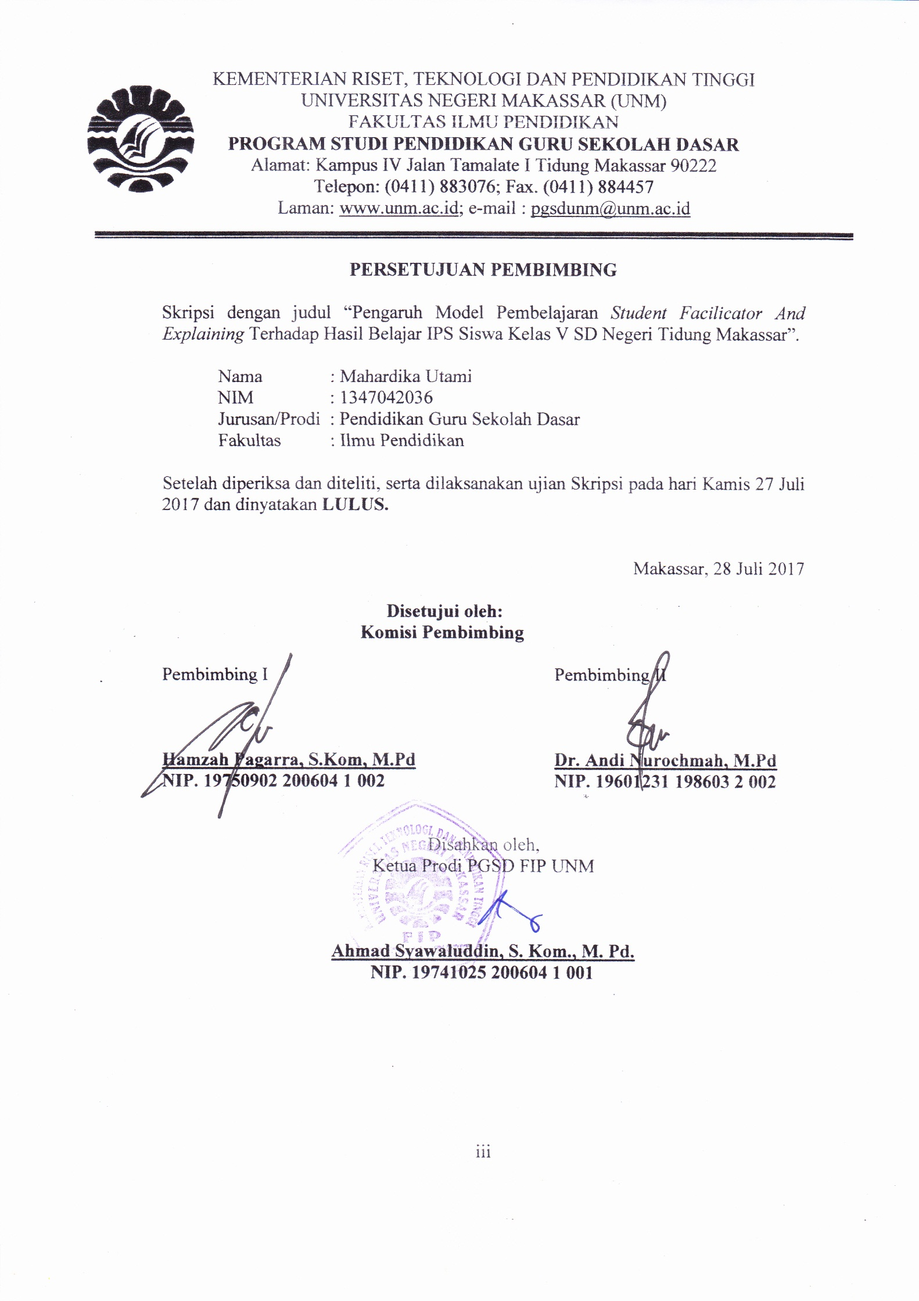

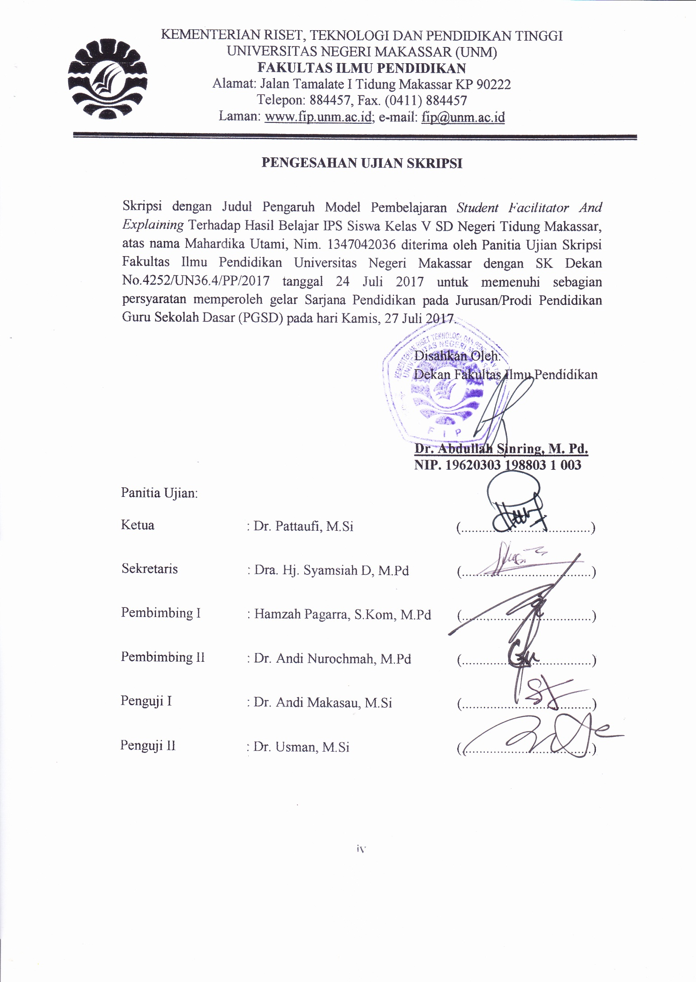

PERNYATAAN KEASLIAN SKRIPSI
Saya yang bertanda tangan di bawah ini :
Nama : MahardikaUtami
NIM : 1347042036
Jurusan/prodi : Pendidikan Guru SekolahDasar S1
Judul : Penggaruh Model Pembelajaran Student Facilitator And Explaining Terhadap Hasil Belajar IPS Siswa Kelas V SD Negeri Tidung Makassar
Menyatakan dengan sebenarnya bahwa skripsi yang saya tulis ini benar merupakan hasilkarya saya sendiri dan bukan merupakan pemngambil alihan tulisan atau pikiran orang lain yang saya akui sebagai hasil tulisan atau pikiran sendiri.
Apabila kemudian hari terbukti atau dapat dibuktikan bahwa skripsi ini hasil jiplakan atau menggandung unsur plagiat, maka saya bersedia menerima sanksi atas perbuatan tersebut sesuai ketentuan yang berlaku.

Makassar Juli 2017
Yang Membuat Pernyataan

Mahardika Utami

MOTO
Kesuksesan hanya dapat diraih dengan segala upaya dan usaha disertai doa,
Karna sesungguhnya nasib seorang manusia tidak akan berubah dengan
Sendirinya tanpa berusaha.(MahardikaUtami, 2017)

Dengan penuh kerendahan hati,
Kuperuntukkan karya ini
Untuk ilmu pendidikan sebagai bahan acuan
Dalam rangkah perunbahan pendidikan yang lebih baik,
Serta kepada ibu dan ayahku serta adik dan keluarga besarku tercinta
Yang senantiasa memberikan doa dan semangat serta
Tetesan keringat demi kesuksesan ananda selama menggikuti pendidikan

ABSTRAK
MahardikaUtami, 2017.Pengaruh Model Pembelajaran Student Facilitator And Explaining Terhadap Hasil Belajar IPS Siswa Kelas V SD Negeri Tidung Makassar. Skirpsi. Dibimbing Hamzah Pagarra S.Kom.,M.Pd Dan Dr. Andi Nurochmah M.Pd. Program Studi Pendidikan Guru Sekolah Dasar, Fakultas Ilmu Pendidikan Universitas Negeri Makassar.

Masalah penelitian ini adalah rendahnya hasil belajar IPS siswa dikelas V SD Negeri Tidung Makassar. Rumusan masalah dalam penelitian ini adalah 1.Bagaimanakah gambaran penggunaan model pembelajaran student facilitator and Explaining pada mata pelaran IPS di kelas V SDN Tidung Makassar? 2. Bagaimanakah gambaran hasil belajar IPS siswa kelas V sebelum dans esudah diberikan perlakuan dengan menggunakan model pembelajaran student facilitator and Explaining 3. Adakah pengaruh yang positif dalam model pembelajaran student facilitator and Explaining terhadap hasil belajar IPS siswa kelas V ? tujuan penelitian ini adalah Untuk mengetahui gambaran penggunaan model pembelajaran student facilitator and Explaining pada siswa kelas V2. Untuk mengetahui gambaran hasil belajar IPS siswa kelas V sebelum dan sesudah diberikan perlakuan dengan menggunakan model pembelajaran student facilitator and Explaining 3. Untuk mengetahui ada pengaruh yang positif dalam model pembelajaran student facilitator and Explaining terhadap hasil belajar IPS siswa kelas V.Metode dalam penelitian ini adalah penelitian kuantitatif dengan jenis penelitian quasi eksperimental desaing. Fokus penelitan ini adalah model pembelajaran student facilitator and Explaining dan hasil belajar. Setting dan subjek penelitan ini adalah guru dan siswa kelas V dengan jumlah populasi 52. Teknik pengumpulan data yaitu dokumentasi, observasi dan tes.Teknik analisis data dalam penelitian ini yaitu Uji Prasyarat Data dan Uji Hipotesis. Hasil penelitian menunjukkan bahwa 1. Penggunaan model pembelajaran Student Facilitator and Explaining pada mata pelajaran IPS memberikan penggaruh positif terhadap hasil belajar siswa terbukti dengan hasil pengamatan yang telah dilakukan kepada guru dengan presentasi 92,85%. Hasil belajar siswa menggalami peningkatan setelah menggunakan model pembelajaran Student Facilitator and Explaining dengan rata rata nilai hasil belajar siswa sebelum menggunkan model pembelajaran yaitu 36,87 dan setelah menggunakan model pemblejaran meningkat menjadi 72,50 3. Data perhitungan paired sample t test menunjukkan bahwa model pembelajaran Student Facilitator and Explaining berpengaruh terhadap hasil belajar siswa ditandai dengan nilai p-value < a nilai signifikansi 2 tailed 0,00 < 0,05.

PRAKATA
Puji syukur penulis panjatkan kehadirat Allah SWT, karena rahmat-nya sehingga skripsi yang berjudul “Penggaruh Model Pembelajaran Student Facilitator And Explaining Terhadap Hasil Belalajar IPS Siswa Kelas V SD Negeri Tidung Makassar” dapat diselesaikan sesuai waktu yang ditargetkan. Salam dan taslim juga senantiasa tercurahkan kepada Baginda Rasulullah Muhammad SAW sebagai satu –satunya suritauladan bagi umat beragama yang telah memberikan lentera islam.Skripsi ini dibimbing oleh Hamzah Pagarra, S.Kom., M.Pd sebagai pembimbing 1 dan ibu Dr. Andi Nurochmah., M.Pd sebagai pembimbing II yang selama ini telah banyak meluangkan waktu dan tenaganya dalam memberikan bimbingan dan arahan dalam penulisan skripsi ini.
Penyusunan skripsi ini dapat diselesaikan berkat kerjasama dan bantuan dari berbagai pihak. Penulis menyadari banyak sumbang saran, kritik dan teguran yang dibeikan oleh berbagai pihak, sehingga mendorong peneliti untuk bekerja lebih giat dalam menyelesaikan tulisan skripsi ini. Untuk itu, peneliti dengan segala kerendahan hati menyampaikan ucapan terima kasih dan penghargaan yang setinggi-tingginya kepada :
- Prof.Dr. H. Husain Syam, M. TP sebagai Rektor Universitas Negeri Makassar yang telah memberikan kesempatan bagi penulis untuk menimbah ilmu di UniversitasNegeri Makassar.
- Dr. Abdullah Sinring, M. Pd. Sebagai bapak Dekan Fakultas Ilmu Pendidikan; Dr. Abdul Saman, M.Si, Kons dan PD I; Drs. Muslimin, M.Pd sebagai PD II; Dr. Pattaufi, M.Pd sebagai PD III dan Dr. Parwoto, M.Pd selaku PD IV FIP UNM yang telah memberikan izin untuk melaksanakan penelitian sebagai syarat dalam memperoleh gelar Sarjana Pendidikan pada Program S1 PGSD.
- Ahmad Syawaluddin, S. Kom., M. Pd. Dan Muh Irfan, S.Pd.,M.Pd masing-masing sebagai Ketua dan Sekertaris prodi PGSD FIP UNM, yang telah memberikan motivasi sehingga penelitan ini dapat diselesaikan.
- Dra. Hj. Rosdiah Salam., M.Pd selaku Ketua UPP PGSD Makassar yang telah memberikan arahan dan dukungan sehingga penelitian ini dapat dilaksanakan.
- Bapak ibu dosen PGSD Makassar yang telah memberikan ilmu pengetahuan sebagai bekal dalam meneliti sehingga penulis dapat melaksankan penelitian dan menyelesaikan studi dengan baik.
- Pegawai PGSD Makassar yang telah memberikan layanan administrasi dankemahasiswaanselama proses perkuliahan.
- Hj. Herlinawati ,S.Pd selaku kepala sekolah SD Negeri Tidung Makassar, yang telah bersediah memberikan waktu kepada penulis untuk melaksankan penelitian pada sekolah yang dipimpinnya, sehingga proses pelaksanaan penelitian ini dapat berjalan dengan baik.
- Guru dan siswa kelas V SDN Tidung Makassar yang telah ikut serta dalam penelitian ini, sehingga proses penelitian ini dapat berjalan dengan baik.
- Teristimewa kepada bapak Mannanggongi dan ibu Hasniati tercinta, orang tua yang sepenuhnya memberikan cinta dan kasih sayang yang selalu mencurahkan doa dan semagat yang tak pernah putus. Sesungguhnya dibalik keberhasilan seorang anak ada orang tua yang hebat.
Penulis menyadari sepenuhnya bahwa penyusunan skripsi ini mempunyai banyak yang perlu diperbaiki.Oleh karena itu, kritik dan saran yang membangun sangat diharpakan untuk kesempurnaanya.Semoga penelitian ini bermanfaat dalam penggembagan dunia pendidikan, khususnya pendidikan sekolah dasar.

Makassar

Penulis

